LabelVisual-DC简易使用说明

不再维护，

禁止使用，

移步LabelVisual-DG

注：使用之前需要完成Anaconda2和opencv-python的安装（见环境配置说明）。

1. labelVisual.py的使用：
2. 切换到文件夹src。
3. （重要！ 每个文件夹第一次被标注时一定要执行这一步。其他时候酌情使用。）用记事本打开visual.log（如若中途退出，此文件会记录退出时的位置），将其内容改为-2。
4. 用记事本打开labelVisual.py，将以下路径设置为应文件夹地址：

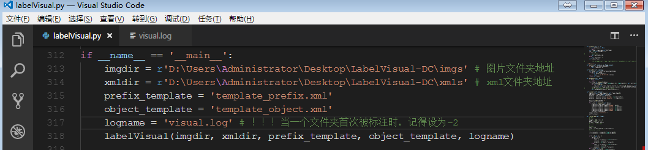

1. 启动应用（见2）。
2. 【A】——上一张。
3. 【D】和【空格】——下一张。
4. 将鼠标移到想要更改标签的方框上，按下相应的标签即可。
5. 启动labelVisual.py：
6. 切换到labelVisual.py所在目录src；
7. 按住shift键，同时在空白处单击右键，选择在此打开命令窗口；
8. 在命令行窗口输入：

python labelVisual.py